МИНОБРНАУКИ России
Владивостокский государственный университет

экономики и сервиса
институт информационных технологий
Кафедра информационных технологий и систем

ОТЧЕТ
по лабораторной работе №1
дисциплины «Сети ЭВМ и телекоммуникации»

Студент
гр. БИС-25-2 Д.А. Гончаров

Преподаватель М.А. Сачко

Владивосток 2026

Задание

Цель работы.
1. Определить следующие сетевые настройки компьютера:
- IP-адрес,
- сетевое имя,
- IP-адрес шлюза,
- IP-адрес DNS серверов.
2. Ввести список всех используемых на компьютере TCP портов.
3. Определить доступность и путь к серверам: www.vvsu.ru, www.mail.ru.
4. Определить DNS сервера обслуживающие доменную зону mail.ru.

Выполнение работы:

Открываем консоль комбинацией клавиш Ctrl+R
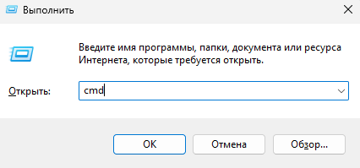
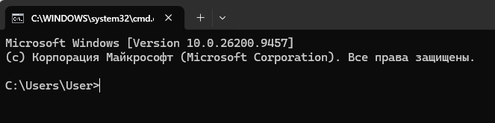

Чтобы определить сетевые настройки компьютера вписываем в командную строку команду ipconfig /all
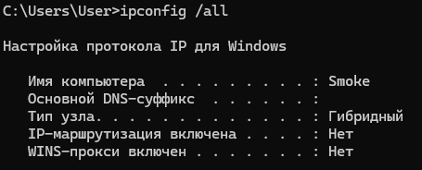
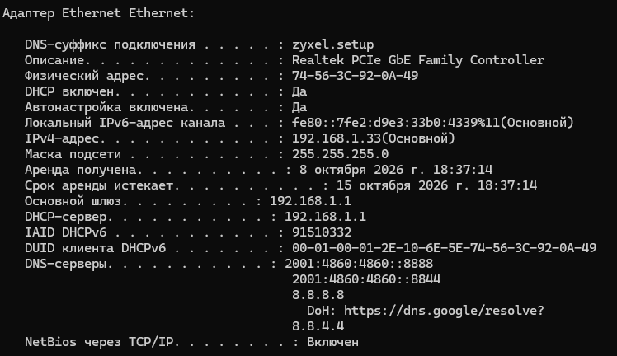
C:\Users\User>ipconfig /all

Настройка протокола IP для Windows

Имя компьютера . . . . . . . . . : Smoke
Основной DNS-суффикс . . . . . . :
Тип узла. . . . . . . . . . . . . : Гибридный
IP-маршрутизация включена . . . . : Нет
WINS-прокси включен . . . . . . . : Нет

Адаптер Ethernet Ethernet:

DNS-суффикс подключения . . . . . : zyxel.setup
Описание. . . . . . . . . . . . . : Realtek PCIe GbE Family Controller
Физический адрес. . . . . . . . . : 74-56-3C-92-0A-49
DHCP включен. . . . . . . . . . . : Да
Автонастройка включена. . . . . . : Да
Локальный IPv6-адрес канала . . . : fe80::7fe2:d9e3:33b0:4339%11(Основной)
IPv4-адрес. . . . . . . . . . . . : 192.168.1.33(Основной)
Маска подсети . . . . . . . . . . : 255.255.255.0
Аренда получена. . . . . . . . . . : 8 октября 2026 г. 18:37:14
Срок аренды истекает. . . . . . . . . . : 15 октября 2026 г. 18:37:14
Основной шлюз. . . . . . . . . : 192.168.1.1
DHCP-сервер. . . . . . . . . . . : 192.168.1.1
IAID DHCPv6 . . . . . . . . . . . : 91510332
DUID клиента DHCPv6 . . . . . . . : 00-01-00-01-2E-10-6E-5E-74-56-3C-92-0A-49
DNS-серверы. . . . . . . . . . . : 2001:4860:4860::8888
2001:4860:4860::8844
8.8.8.8
DoH: https://dns.google/resolve?
8.8.4.4
NetBios через TCP/IP. . . . . . . . : Включен
Сетевые настройки компьютера:
- IP-адрес: 192.168.1.33
- Сетевое имя: Smoke
- IP-адрес шлюза: 192.168.1.1
- IP-адрес DNS серверов: 2001:4860:4860::8888
2001:4860:4860::8844
8.8.8.8
DoH: https://dns.google/resolve?
8.8.4.4

Чтобы узнать список всех TCP портов на компьютере вводим команду netstat.
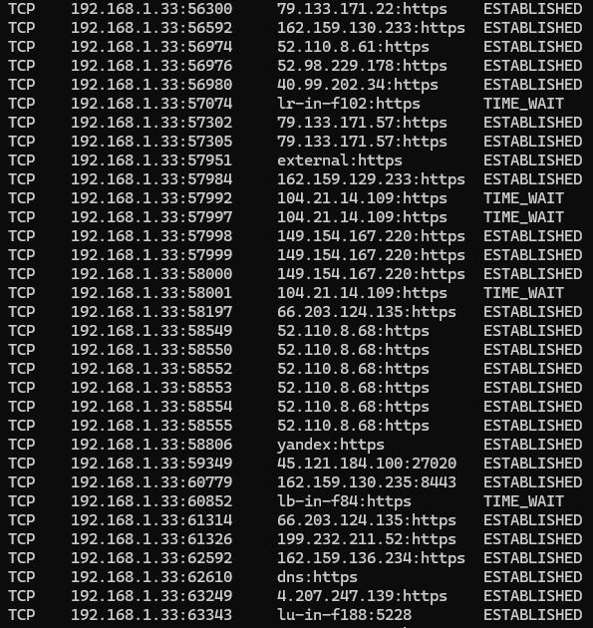

Для проверки доступности и пути к серверам вписываем команду ping <адрес сайта> и tracert <адрес сайта>.
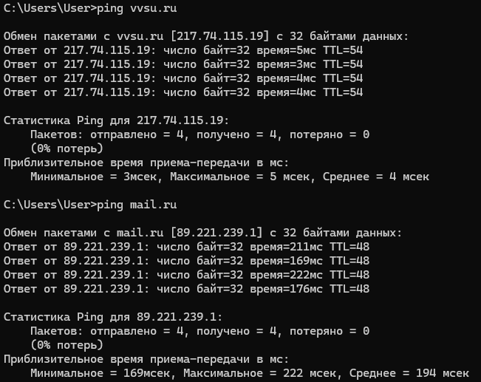
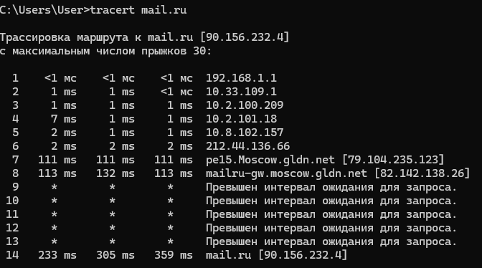
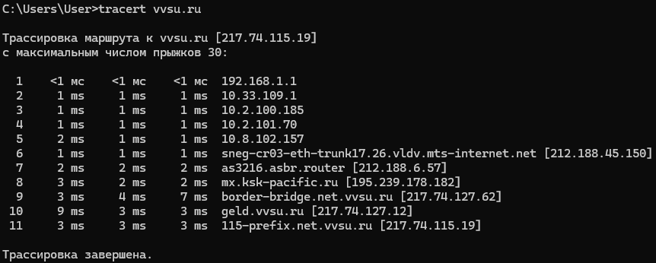

По выводу видим, что отправленные пакеты вернулись обратно и у нас есть доступ к сайтам vvsu.ru и mail.ru

Для доступа к DNS серверу который обслуживает доменную зону mail.ru вводим команду: nslookup -type=ns mail.ru 8.8.8.8 (8.8.8.8 ввёл, так как компьютер подключен к Google DNS-серверу)
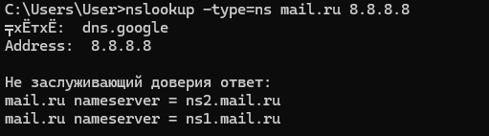
Мы получили имена двух DNS-серверов, которые обслуживают доменную зону mail.ru, далее вводим команду nslookup ns1.mail.ru 8.8.8.8 и nslookup ns2.mail.ru 8.8.8.8 чтобы получить данные их IPv4 и IPv6 адресов.
